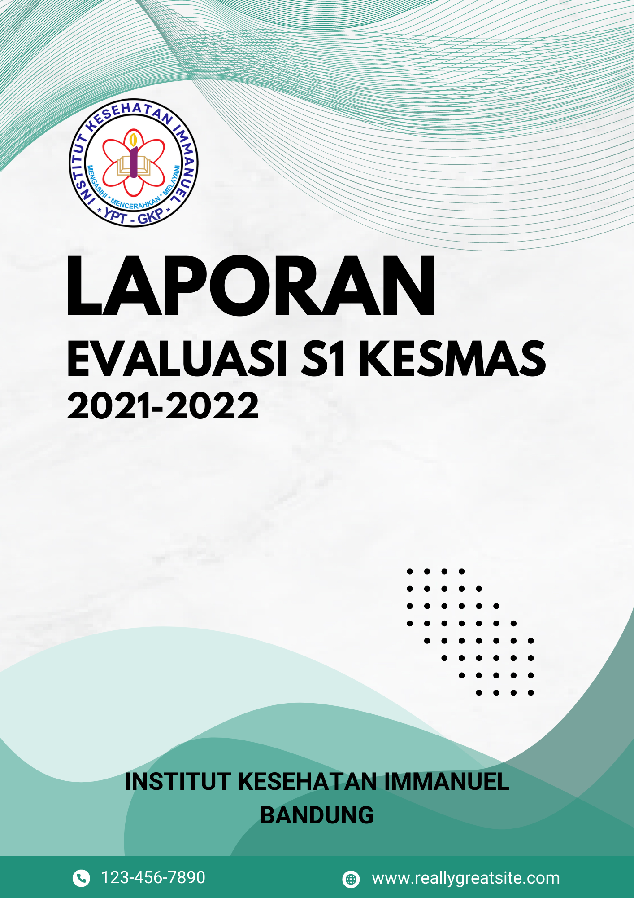

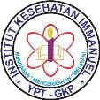 | INSTITUT KESEHATAN | NO. DOKUMEN:
 | IMMANUEL | IKI/SPMI/GKM.D12
 | Jl. Kopo No. 161 Bandung
 | info@institutkesehatan-immanuel.ac.id
 |  | TANGGAL: 19/07/2021
 | FORMULIR GUGUS KENDALI
 | MUTU (GKM) | REVISI : 0
 |  | HALAMAN: 1 dari 2

FORMULIR GUGUS KENDALI MUTU (GKM) PROGRAM STUDI S1 KESEHATAN MASYARAKAT
FAKULTAS KESEHATAN

INSTITUT KESEHATAN IMMANUEL BANDUNG

Proses | Penanggungjawab |  |  | Tanggal
Proses | Nama | Jabatan | Tanda tangan | Tanggal
1. Perumusan | Neti Sitorus, SST., M.Kes | GKM | 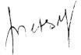 | 19/03/2021
2. Persetujuan | Ira Octavia, S.Kep., Ners.,MKep., Sp. Jiwa | UPM | 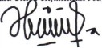 | 19/03/2021
3. Penetapan | Dr. Gurdani Yogisutanti, S.KM., M.Sc | KUP |  | 19/03/2021
4. Pengesahan | Dr. Gurdani Yogisutanti, S.KM., M.Sc | KUP |  | 19/03/2021
5. Pengendalian | Ira Octavia, S.Kep., Ners.,MKep., Sp. Jiwa | UPM |  | 19/03/2021

LAPORAN GUGUS KENDALI MUTU (GKM)

FAKULTAS | KESEHATAN
PROGRAM STUDI | S1 KESEHATAN MASYARAKAT
PENAGGUNG JAWAB | NETI SITORUS, SST., M.Kes

BAB I PENDAHULUAN
- Visi Misi Institusi VISI
Menjadi perguruan tinggi penyelenggara pendidikan kesehatan profesional berwawasan global berkarakter unggul berlandaskan nilai-nilai kristiani di Tahun 2030.

MISI

  - Menyelenggarakan pendidikan dengan membina dan mengembangkan displin ilmu kesehatan secara proporsional untuk memperkuat pendidikan profesi kesehatan;
  - Mengembangkan pendidikan keahlian dibidang kesehatan yang terintegrasi dalam pendidikan akademik;
  - Menyelenggarakan penelitian untuk menciptakan dan mengembangkan teori dan praktek pendidikan ilmu kesehatan;
  - menyebarluasakan pengalaman dan temuan-temuan inovatif dalam dispilin ilmu kesehatan dan ilmu terapan dalam wujud pengabdian kepada masyarakat demi kemajuan kesehatan masyarakat;
  - Mengembangkan kerjasama dengan lembaga profesi bidang kesehatan dan institusi lain, baik pada level nasional maupun internasional

Visi Misi Program Studi VISI
Menghasilkan Sarjana Kesehatan Masyarakat bertaraf global yang unggul dalam bidang kesehatan jiwa masyarakat berlandaskan nilai-nilai Kristiani di tahun 2026

MISI

  - Menyelenggarakan pendidikan dan pengajaran dengan membina dan mengembangkan disiplin ilmu kesehatan masyarakat.

  - Menyelenggarakan penelitian dan mempublikasikannya di tingkat lokal, nasional dan internasional untuk mengembangkan teori dan praktik pendidikan ilmu kesehatan masyarakat.
  - Melaksanakan program pengabdian kepada masyarakat yang berbasis hasil riset ilmu kesehatan masyarakat untuk meningkatkan kesejahteraan masyarakat.
  - Mengembangkan kerja sama dengan lembaga profesi, lembaga pendidikan, lembaga pelayanan kesehatan dan instansi lainnya yang sejenis di tatanan global.

Profil Program Studi
Program studi S1 Ilmu Kesehatan Masyarakat merupakan salah satu prodi di Institut Kesehatan Immanuel yang berdiri pada tahu 2012.
Program studi terakreditasi “Baik Sekali” dan berlaku pada tahun 2019-2024. Jumlah dosen tetap sebanyak 6 orang dengan kualifikasi S3 sebanyak 1 orang, S2 sebanyak 4 orang. Jabatan Fungsional Lektor Kepala 1 orang, 1 orang Lektor dan 3 orang asisten ahli, serta 1 orang tenaga pengajar.
Jumlah mahasiswa sampai saat ini sebanyak 47 orang, yang terdiri dari 31 orang regular dan 16 orang alih jenjang.

Latar Belakang
Penjaminan mutu di tingkat Prodi dilaksanakan oleh Ketua Prodi. Setiap Prodi membentuk Gugus Kendali Mutu (GKM) yang bersifat fungsional dan/atau ad hoc yang diangkat dan ditetapkan berdasarkan surat tugas dari Rektor. Adapun ruang lingkup GKM adalah: a) Pendidikan, meliputi: 1) kurikulum, capaian pembelajaran, dan rencana pembelajaran; 2) Integrasi kegiatan penelitian dan pengabdian kepada masyarakat dalam proses pembelajaran; 3) Kehadiran dosen; b) Penelitian, yang meliputi: 1) kualitas dan kuantitas penelitian dosen; 2) Penelitian dosen yang melibatkan mahasiswa; 3) Publikasi pengabdian; c) Pengabdian, yang meliputi: 1) Kualitas dan kuantitas pengabdian dosen; 2) Pengabdian dosen yang melibatkan mahasiswa; 3) Publikasi pengabdian; d) Luaran dan capaian tridharma.

Dasar Pelaksanaan Evaluasi
  - Undang-undang Nomor 20 Tahun 2003 tentang Sistem Pendidikan Nasional. Pasal 51 Ayat (2) Undang-undang Nomor 20 Tahun 2003 tentang Sistem Pendidikan Nasional, menyebutkan bahwa “Pengelolaan suatu pendidikan tinggi dilaksanakan berdasarkan prinsip otonomi, akuntabilitas, jaminan mutu, dan evaluasi yang transparan.”
  - Undang-undang Nomor 12 Tahun 2012 tentang Pendidikan Tinggi. Pasal 53 Undangundang Nomor 12 Tahun 2012 tentang Pendidikan Tinggi menyebutkan bahwa sistem penjaminan mutu Pendidikan Tinggi terdiri atas sistem penjaminan mutu internal yang dikembangkan oleh Perguruan Tinggi dan sistem penjaminan mutu eksternal yang dilakukan melalui akreditasi.
  - Peraturan Pemerintah Nomor: 19 Tahun 2005 tentang Standar Nasional Pendidikan sebagaimana telah diubah beberapa kali, terakhir dengan Peraturan

Pemerintah Nomor 13 Tahun 2015 tentang Perubahan Kedua Atas Peraturan Pemerintah Nomor 19 Tahun 2005 tentang Standar Nasional Pendidikn. Pasa 91 Ayat (1), (2), dan (3) menyebutkan bahwa “(1) Setiap satuan pendidikan pada jalur formal dan nonformal wajib melakukan penjaminan mutu pendidikan; (2) Penjaminan mutu pendidikan bertujuan untuk memenuhi atau melampaui Standar Nasional Pendidikan; (3) Penjaminan mutu pendidikan dilakukan secara bertahap, sistematis, dan terencana dalam suatu program penjaminan mutu yang memiliki target dan kerangka waktu yang jelas.”
  - Peraturan Menteri Pendidikan dan Kebudayaan Nomor 50 Tahun 2014 tentang Sistem Penjaminan Mutu Pendidikan Tinggi. Dalam Bab II Peraturan Menteri Pendidikan dan Kebudayaan Nomor 50 Tahun 2014 tentang Sistem Penjaminan Mutu Pendidikan Tinggi, diatur tentang mekanisme penjaminan mutu pendidikan tinggi, khususnya dalam Pasal 3 Ayat (1) dan (2) disebutkan bahwa sistem penjaminan mutu pendidikan tinggi terdiri atas: (a) Sistem Penjaminan Mutu Internal (SPMI); dan (b) Sistem Penjaminan Mutu Eksternal (SPME). SPMI direncanakan, dilaksanakan, dikendalikan dan dikembangkan oleh perguruan tinggi.
  - Peraturan Menteri Pendidikan dan Kebudayaan Nomor 3 Tahun 2020 tentang Standar Nasional Pendidikan Tinggi. Pasal 41 Ayat (3) huruf e Peraturan Menteri Pendidikan dan Kebudayaan Nomor 3 Tahun 2020 tentang Standar Nasional Pendidikan Tinggi menyebutkan bahwa Perguruan Tinggi dalam melaksanakan standar pengelolaan wajib memiliki panduan perencanaan, pelaksanaan, evaluasi, pengawasan, penjaminan mutu, dan pengembangan kegiatan pembelajaran dan dosen.

Tujuan Evaluasi
Tujuan evaluasi mutu internal sesuai dengan tupoksi GKM yaitu untuk:
  - Membantu Ketua Prodi dalam mewujudkan kelancaran kegiatan akademik.
  - Memonitor dan membahas proses belajar mengajar yang sedang berlangsung serta mengevaluasi pembelajaran pada akhir semester.
  - Membuat laporan pelaksanaan belajar mengajar kepada Ketua Prodi.
  - Melaksanakan koordinasi dengan UPM dan LPPM dalam pelaksanaan penjaminan mutu.
  - Meningkatkan mutu Prodi berkelanjutan berdasarkan rumusan evaluasi.

Ruang Lingkup
Ruang lingkup kegiatan GKM meliputi evaluasi yang mencakup 4 kriteria:
  - Pendidikan
    - Kurikulum, capaian pembelajaran, dan rencana pembelajaran.
    - Integrasi kegiatan penelitian dan pengabdian kepada masyarakat dalam proses pembelajaran
    - Kehadiran dosen
  - Penelitian
    - Kualitas dan kuantitas penelitian dosen.
    - Penelitian dosen yang melibatkan mahasiswa.
    - Publikasi penelitian
  - Pengabdian

    - Kualitas dan kuantitas pengabdian dosen.
    - Pengabdian dosen yang melibatkan mahasiswa.
    - Publikasi pengabdian.
  - Luaran dan capaian tridharma
    - IPK lulusan.
    - Prestasi akademik mahasiswa.
    - Prestasi nonakademik mahasiswa
    - Masa studi lulusan.
    - Kesesuaian bidang kerja lulusan.
    - Tempat kerja lulusan.
    - Kepuasan pengguna lulusan.
    - Publikasi ilmiah mahasiswa.
    - Karya ilmiah mahasiswa yang disitasi.
    - Luaran penelitian dan pengabdian kepada masyarakat yang dihasilkan oleh mahasiswa.
      - HKI: a) paten, b) paten sederhana.
      - HKI: a) hak cipta, b) desain produk industry, c) perlindungan varietas tanaman (sertifikat perlindungan varietas tanaman, sertifikat pelepasan varietas, sertifikat).
      - Teknologi tepat guna, produk (produk terstandarisasi, produk tersertifikasi), karya seni, rekayasa sosial.
      - Buku ber-ISBN, book chapter. k) Karya ilmiah dosen yang disitasi. l) Luaran penelitian dan pengabdian kepada mahasiswa lainnya oleh dosen.
      - HKI: a) paten, b) paten sederhan.
      - HKI: a) hak cipta, b) desain produk industri, c) perlindungan varietas tanaman (sertifikat perlindungan varietas tanaman, sertifikat pelepasan varietas, sertifikat)
      - Teknologi tepat guna, produk (produk terstandarisasi, produk tersertifikasi), karya seni, rekayasa sosial.
      - Buku ber-ISBN, book chapter.

Waktu Pelaksanaan Evaluasi
Evaluasi GKM di bidang pendidikan, penelitian, pengabdian kepada masyarakat, dan luaran capaian tri dharma dilaporkan setiap semester. Waktu pelaporan kegiatan GKM kepada UPM maksimal 2 minggu setelah kegiatan KRS di semester berikutnya.

BAB II HASIL EVALUASI

- Pendidikan

Kurikulum dan Rencana Pembelajaran
Perkuliahan pada semester ganjil 21/22 di prodi S1 Kesmas menggunakan 1 kurikulum yaitu kurikulum 2018
Perkuliahan yang dilaksanakan 90% secara online, sedangkan mata kuliah yang 100% onsite adalah kuliah Pengalaman Belajar Lapangan (PBL), dimana mahasiswa harus melakukan kunjungan ke masyarakat untuk melakukan analisis situasi. Selain itu ada mata kuliah praktikum peminatan Epidemiologi dan Praktikum peminatan K3 yang dilaksanakan dengan kunjungan lapangan ke Pangandaran, yaitu di Lokalitbangkes Pangandaran dan PT PECU Pangandaran.
Kesesuaian mata kuliah yang diajarkan dengan RPS yang dibuat, 100% sesuai dengan RPS yang ada.

Integrasi Kegiatan Penelitian/PkM dalam Proses Pembelajaran
Pendataan tentang integrase kegiatan penelitian belum dilakukan secara tersrtruktur, akan tetapi sudah ada instruksi dari KUP Prodi S1 Kesmas bagi semua dosen untuk memasukkan hasil penelitian dan pengmas ke dalam pembelajaran dan dicantumkan dalam RPS.

Kehadiran Dosen
Semua mata kuliah jumlah pertemuan sebanyak 16 pertemuan, termasuk 2 pertemuan untuk evaluasi ujian tengah semester dan akhir semester. Ada beberapa dosen yang tidak sesuai jadwal untuk selesai pembelajarannya, yaitu mata kuliah pembiayaan dan anggaran kesehatan, akan tetapi tetap terpenuhi 16 pertemuan, dan perpindahan jadwal atas persetujuan dengan mahasiswa.
Penginputan data dosen masih terkendala dengan server yang down dan faktor lupa, sehingga terjadi keterlambatan dalam pembukaan kelas dan penutupan kelas, yang dapat berakibat mahasiswa tidak dapat presensi pada pertemuan pada mata kuliah berikutnya.

Penelitian
  - Kualitas dan Kuantitas Penelitian Dosen
Pada semester gasal 2021/2022, belum dilakukan analisis kualitas penelitian dosen, akan tetapi kualitas dapat dilihat dari hasil output publikasinya. Pada semester tersebut terdapat 2 jurnal internasional dan 1 Prosiding Seminar nasional kesehatan masyarakat IV.
Semua dosen prodi kesmas melakukan penelitian di tahun 2022. Kesesuaian dengan roadmap dilakukan validasi oleh KUP Prodi sebelum diusulkan ke LPPM. Dosen melakukan presentasi proposal dan hasil penelitian di dalam forum riset group. Hanya 1 orang dosen yang belum menyelesaikan laporan penelitiannya di semester ganjil 2021/2022.

Penelitian Dosen yang Melibatkan Mahasiswa
Penelitian yang melibatkan mahasiswa belum terdokumentasi denga baik, mengingat belum ada standard an SOP untuk pelibatan mahasiswa dalam penelitian. Seluruh dosen melibatkan mahasiswa terutama dalam kegiatan pengumpulan data dan analisis data penelitian, tetapi tidak tercatat dalam dokumen penelitian.

Pengabdian Kepada Masyarakat
  - Kualitas dan Kuantitas Pengabdian Dosen
. Kuantitas atau jumlah pengabdian masyarakat prodi kesmas minimal 1 kali dilakukan setiap semester. Dana pengabdian masyarakat didapatkan dari LPPM sebesar 1,5 juta untuk 5 orang dosen.
Pada semester ganjil 21/22 semua dosen di prodi kesmas melakukan pengabdian masyarakat seperti kegiatan dengan memberikan penyuluhan peningkatan pengetahuan tentang pubertas pada siswa SD kls 4,5,6 di SD Negeri Sukawening Kecamatan Ciwidey, melakukan deteksi dini kanker payudara melalui pemeriksaan sadari

Pengabdian Dosen yang Melibatkan Mahasiswa
Setiap kegiatan pengabdian masyarakat yang dilakukan prodi S1 Kesmas 100% melibatkan mahasiswa dalam kegiatannya. Mahasiswa dapat berperan dalam membantu kelancaran dan administrasi, dan dapat juga sebagai penyuluh ke masyarakat bila diperlukan dengan pendampingan dari dosen yang bersangkutan.
  - Publikasi Pengabdian Masyarakat
Publikasi pengabdian masyarkat pada semester ganjil 21/22 ada 1 artikel yang berjudul “Pengenalan Covid 19 dan cici tangan sejak dini di kelompok belajar Riyadhul Ulum Kamasan Banjaran di publikasikan di Sadeli Jurnal Pengabdian masyarakat..

Luaran dan Capaian Tridharma
  - IPK Lulusan
Jumlah mahasiswa prodi S1 Kesmas yang lulus 5 orang , IPK Lulusan.terbaik 3,79 dengan predikat pujian

Prestasi Mahasiswa
Tidak ada prestasi mahasiswa

Prestasi non-Akademik Mahasiswa
Tidak ada prestasi non akademik mahasiwa

BAB III

CAPAIAN DAN RENCANA TINDAK LANJUT

Capaian Kinerja
Capaian kinerja pendidikan, bila dilihat dari hasil bidang pendidikan, sebagian besar perkuliahan dilakukan secara daring, sehingga perlu dilakukan evaluasi untuk pelaksanaan kegiatan tersebut.
Bidang penelian sudah baik, karena sudah 80% dosen melakukan penelitian, akan tetapi bisa tetap ditingkatkan sampai 100%.
Bidang pengabdian masyarakat sudah terlaksana dan setiap semester sudah sesuai, hanya saja pengabdian masyarakat yang dilakukan belum berdasarkan hasil penelitian yang telah dilakukan.

Strategi Pengembangan
Beberapa strategi yang dapat diterapkan berdasarkan hasil evaluasi terhadap kriteria pendidikan, penelitian, pengabdian masyarakat dan luaran, di antaranya adalah:
  - Pembelajaran dapat dilaksanakan secara hybrid (60:40), sehingga ada kegiatan tatap muka antara mahasiswa dengan dosen.
  - Dosen membuat buku ajar, untuk membantu mahasiswa yang kurang mengerti pada saat pembelajaran secara online.
  - Ada instrument untuk pengawasan RPS, agar memasukkan hasil penelitian dan pengabdian masyarakat dosen dalam bahan ajar.
  - Pelibatan mahasiswa dalam penelitian dan pengabdian masyarakat perlu ditingkatkan dan terdokumentasi dalam laporan.

BAB IV PENUTUP

- Simpulan
Berdasarkan hasil evaluasi Gugus Kendali Mutu yang telah dilakukan pada semester ganjil 21/22, maka dapat disimpulkan, bahwa:
  - Pembelajaran di tingkat prodi sebagian besar masih dilakukan secara online.
  - Masih ada dosen yang tidak sesuai dengan jadwal pada kalender akademik dalam proses pembelajaran.
  - Belum semua dosen memanfaatkan penelitian dan pengabdian masyarakat yang telah dilakukan sebagai bahan ajar.
  - Masih ada dosen yang belum menyelesaikan laporan penelitian
  - Masih kurang publikasi dalam prosiding nasional maupun internasional.
  - Pengabdian masyarakat yang dilakukan belum terintegrasi dengan penelitian yang sudah dilakukan.

Rekomendasi
Rekomendasi yang dapat disampaikan berdasarkan hasil evaluasi GKM prodi adalah:
  - Perlu variasi dalam metode pembelajaran secara online, supaya capaian pembelajaran mata kuliah dapat meningkat.
  - Ada pengawasan jadwal kuliah, sehingga tidak ada dosen yang mengajar melebihi batas waktu yang telah dibuat dalam kalender akademik prodi.
  - Perlunya kebijakan dari prodi untuk mewajibkan penggunaan hasil penelitian dan pengmas dalam pembelajaran
  - Penelitian yang dilakukan dosen hendaknya melibatkan mahasiswa
  - Ada pelatihan atau workshop untuk publikasi pada jurnal internasional bereputasi.
  - Integrasi penelitian dengan pengabdian masyarakat dan sesuaikan dengan visi misi program studi.

